**REQUISITOS DE INFORMACION**

El usuarios podra ver la informacion de los buses disponibles, es decir los horarios, el lugar de destino.

• El usuario deberá registrarse llenando un pequeño formulario con datos personales que le permitan acceder al servicio.

La apk debera contar con los estandares señalados.

El usuario tendrá derecho a reembolso de su dinero si la ruta especificada no lleva acabo su viaje.

Los usuarios compraran el boleto que deseen y se pagaran en linea si lo requiere.

**REQUISITOS DE INTERFAZ**

Interfazes de Hardware

Al tratarse de una aplicación web, se podrá visualizar sobre cualquier sistema operativo.

• La aplicación será controlada Por el MTI para brindar al usuario información de calidad.

**INTERFAZES DE SOFTWARE**

La aplicación funcionará en cualquier máquina con un navegador web y conexión a Internet.

**OTROS REQUERIMIENTOS**

La APP usa una base de datos MySQL donde se almacena toda la información referida al centro como usuarios, servicios, etc. Las consultas a la base de datos se realizan por parte del servidor web mediante PHP y su API de acceso a bases de datos MySQL.

Se podran apreciar los transpotes que estan disponible para la reservación incluyendo asientos.

REQUISITOS DE FUNCIONALIDADES

La debe tener las funciones de;

Loguear los usuarios en su inicio de seccion

El sistema debe cumplir con cada una de las instrucciones que se le asignen

Debe mostrar las opciones de pago, y de tal manera hacer una suscripcion de reservaciones, se pódra cancelar durante un tiempo determinado.

La apk derbera guardar los registros de los usuarios mas frecuentes en unas base de datos

Debera enviar una notificacion a la hora de obtener el servicio.

La apk debe tener muy buena seguridad a la hora de haser su pago.

Tendra la seguridad de verificacion de dos pasos, luego se le enviara un mensaje al correo donde obtendra un codigo para el acceso.

El usuario podrá realizar sus reservaciones en línea desde su teléfono móvil ya sea Android o Apple.

El usuario podra seleccinar su metodo de compra, tendra varias opciones.

El cliente podra ver la informacion pero para obtner un servicio tendra que loguearce.

Podran buscar las rutas disponibles mediante un pequeño menu desplegable.

Casos de Uso

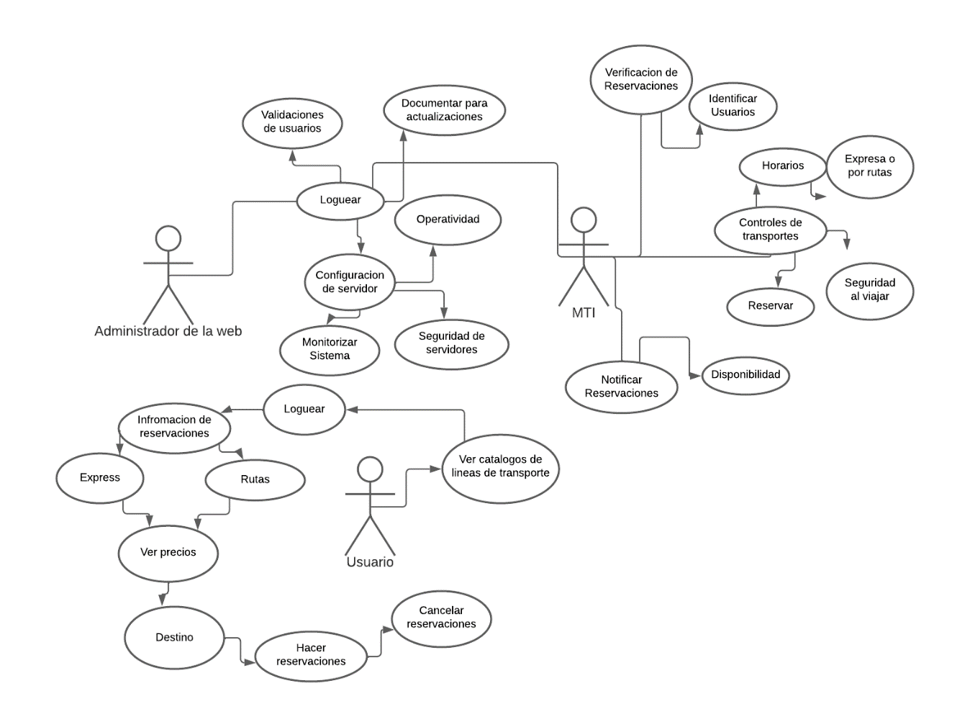

Registro automático

El sistema deberá enviar un correo de validación

Administrador ROOT

Usuario/cliente

Loguin

Iniciar sesión

Registro de usuarios

Datos de usuarios

Requisitos de datos

Tipos de datos

Requisitos no funcionales

Función